EVALUACION SUMATIVA N°1
RECREACIÓN Y BIENESTAR DEL PÁRVULO
Objetivo:
Analizar y comprender los contenidos de las Bases Curriculares de la Educación Parvularia, para proveer un ambiente educativo acorde al desarrollo integral de los niños y niñas, junto con proporcionarles un espacio seguro, que contemple el juego y la recreación.

Docente: Paz León P.

Nombre Estudiante: _________________________________________ N° Lista: _______
Curso: ______ Fecha: ___ marzo 2024
Puntaje: ______/ 47 pts Nota:_________
INSTRUCCIONES.
- Se contesta con lápiz pasta azul o negro
- Responda con letra clara y legible.
- No debe utilizar corrector.
- La estudiante que sea sorprendida en actitud ilícita durante el desarrollo de la evaluación será sancionada con la nota minina
- La evaluación consta de ítem de selección múltiple, términos pareados, comprensión lectora ,v y f y completar
- La evaluación tiene un total de 47 puntos, la nota 4.0 se obtiene con 36 puntos siendo evaluada con el 60% de exigencia.

ITEM I SELECCIÓN MULTIPLE
Encierre en un círculo la letra de alternativa correcta. Queda prohibido el uso de corrector o cualquier tipo de borrones. 1 punto cada una (total 10 puntos)
1.- ¿Cuál es la sigla del referente curricular de Educación Parvularia?
a) BCEP
b) BECP
c) PECB
d) BPCE

2.- ¿En qué ámbito los niños y niñas adquieren progresivamente independencia y autonomía?
a) Interacción y comprensión del entorno
b) Desarrollo personal y social
c) Lenguajes artísticos
d) Lenguaje Verbal
3.- La secuencia didáctica contempla:
a) Inicio
b) Desarrollo
c) Finalización o Cierre
d) Todas las anteriores

4.- ¿A qué ámbito se refiere ”comunicación tanto verbal como de la expresión a través del arte en sus diversas expresiones, que operan en forma conjunta para comunicarse con otro”?
a) Lenguajes artísticos
b) Lenguaje Verbal
c) Lenguaje integral
d) Comunicación integral

5.- ¿Qué recomendaciones favorecen el desarrollo del principio del juego?
a) Acompañar el juego, potenciando posibilidades de aprendizaje
b) Disponer de espacios y tiempo.
c) Ninguna de las anteriores
d) A y B son correctas

6.- ¿Cuál de las siguientes ideas forman parte del fundamento del primer pilar: niños?
a) La conexión con la infancia a través del juego.
b) El desarrollo integral a través del juego.
c) Material didáctico para la realización del juego.
d) La planificación de la Educadora para el juego.

7.- ¿Cuántos principios aparecen en las Bases Curriculares?
a) 3
b) 2
c) 8
d) 6

8.- ¿Qué se debe contemplar para realizar un juego?
a) Espacio y tiempo
b) Recursos
c) Materiales
d) Todas las anteriores

9.- ¿Cuál es un O.A.T?
a) Lenguaje verbal
b) Exploración del entorno sociocultural
c) Convivencia y ciudadanía
d) Pensamiento matemático

10.- ¿Cuál de las siguientes ideas forman parte del fundamento del segundo pilar: adultos?
a) La reconexión con la infancia lúdica.
b) La observación del habitar lúdico del niño/niña.
c) El diseño del ambiente como herramienta de mediación.
d) Todas las anteriores.

ITEM II TERMINOS PAREADOS: UBICAR LA LETRA DEL CONCEPTO SEGÚN LA DEFINICION QUE CORRESPONDA 1 PUNTO CADA UNA TOTAL (5 PUNTOS)

- Habilidad |  | Se inicia de forma espontánea por los niños y niñas.
- Conocimiento |  | Expresar oral, gestual o corporalmente.
- Actitud |  | Manifiesta interés.
- Juego |  | Actividad entretenida, que cuenta con una planificación por parte de las profesionales del nivel.
- Actividad lúdica |  | Características de las partes del cuerpo.

ITEM III PREGUNTAS DE DESARROLLO: Explique y detalle una clase para nivel NT2, con los momentos que debe tener una clase.
Mínimo 3 y máximo 5 líneas (1 punto)
Letra legible y sin faltas de ortografía (1 punto)
Redacción (1 punto)
Desarrollo del tema (3 puntos)
Respuesta pertinente al nivel indicado (1 punto)
TOTAL: 7 PUNTOS.

ITEM IV RESPUESTAS CORTAS Conteste en forma breve, precisa y concisa las siguientes preguntas. (1 punto c/u, total 8 puntos)

- Enumere 4 principios pedagógicos:

- ____________________________________________________________
- ____________________________________________________________
- ____________________________________________________________
- ____________________________________________________________

- Nombra los beneficios del juego:
- __________________________________________________________________
- __________________________________________________________________
- __________________________________________________________________
- ___________________________________________________________________

ITEM V VERDADERO O FALSO Indique con la letra V si la afirmación es VERDADERA y si es FALSA marque con una F, 1 punto c/u (total 10 puntos)
1 |  | Corporalidad y movimiento pertenece al ámbito de Desarrollo personal y social.
2 |  | En nivel sala cuna se potencian las habilidades sensoriomotriz del niño y niña.
3 |  | Pensamiento matemático es parte del ámbito Relaciones lógico-matemáticas.
4 |  | En el nivel medio se trabaja el juego simbólico.
5 |  | O.A significa Objetivo de Aprendizaje Transversal
ITEM VI COMPLETAR. COMPLETA LOS COMPONENTES ESCTRUCTURALES DE LAS BASES CURRICULARES DE LA EDUCACIÓN PARVULARIA. 1 punto cada una, total 12 puntos.
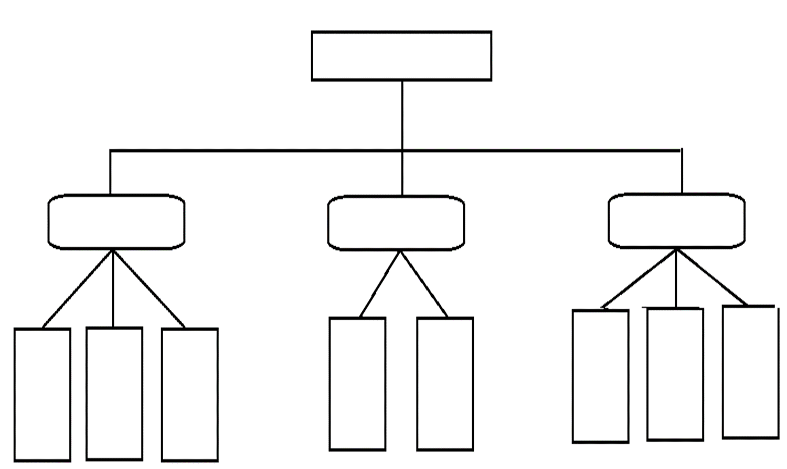

Tabla de notas
Puntos | Nota | Puntos | Nota | Puntos | Nota | Puntos | Nota | Puntos | Nota | Puntos | Nota
0 | 1,0 | 8 | 1,9 | 16 | 2,7 | 24 | 3,6 | 32 | 4,6 | 40 | 5,9
1 | 1,1 | 9 | 2,0 | 17 | 2,8 | 25 | 3,7 | 33 | 4,8 | 41 | 6,0
2 | 1,2 | 10 | 2,1 | 18 | 2,9 | 26 | 3,8 | 34 | 4,9 | 42 | 6,2
3 | 1,3 | 11 | 2,2 | 19 | 3,0 | 27 | 3,9 | 35 | 5,1 | 43 | 6,4
4 | 1,4 | 12 | 2,3 | 20 | 3,1 | 28 | 4,0 | 36 | 5,2 | 44 | 6,5
5 | 1,5 | 13 | 2,4 | 21 | 3,2 | 29 | 4,1 | 37 | 5,4 | 45 | 6,7
6 | 1,6 | 14 | 2,5 | 22 | 3,3 | 30 | 4,3 | 38 | 5,6 | 46 | 6,8
7 | 1,7 | 15 | 2,6 | 23 | 3,4 | 31 | 4,4 | 39 | 5,7 | 47 | 7,0

